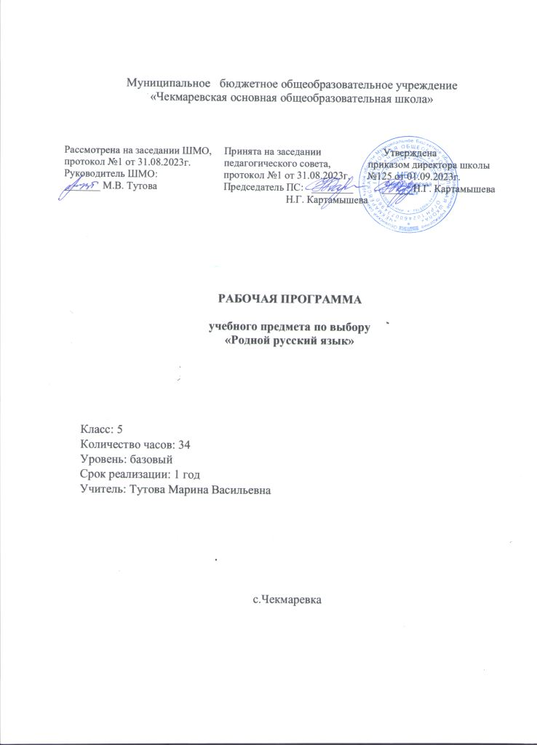
ПЛАНИРУЕМЫЕ РЕЗУЛЬТАТЫ ОСВОЕНИЯ УЧЕБНОГО ПРЕДМЕТА

Программа позволяет добиваться следующих результатов освоения образовательной программы основного общего образования:
личностные:
ученик научится:
1) ответственное отношение к учению;
2) готовность и способность обучающихся к саморазвитию и самообразованию на основе мотивации к обучению и познанию;
3) умение ясно, точно, грамотно излагать свои мысли в устной и письменной речи, понимать смысл поставленной задачи, выстраивать аргументацию, приводить примеры и контрпримеры;
4) начальные навыки адаптации в динамично изменяющемся мире;
5) экологическая культура: ценностное отношение к природному миру, готовность следовать нормам природоохранного, здоровьесберегающего поведения;
6) формирование способности к эмоциональному восприятию языковых объектов, лингвистических задач, их решений, рассуждений;
7) умение контролировать процесс и результат учебной деятельности;
Ученик получит возможность научиться:
1) первоначальные представления о филологической науке как сфере человеческой деятельности, об этапах её развития, о её значимости для развития цивилизации;
2) коммуникативная компетентность в общении и сотрудничестве со сверстниками в образовательной, учебно-исследовательской, творческой и других видах деятельности;
3) критичность мышления, умение распознавать логически некорректные высказывания, отличать гипотезу от факта;
4) креативность мышления, инициативы, находчивости, активности при решении филологических задач;
метапредметные:
регулятивные
ученик научится:
1) формулировать и удерживать учебную задачу;
2) выбирать действия в соответствии с поставленной задачей и условиями её реализации;
3) планировать пути достижения целей, осознанно выбирать наиболее эффективные способы решения учебных и познавательных задач;
4)предвидеть уровень усвоения знаний, его временных характеристик;
5) составлять план и последовательность действий;
6) осуществлять контроль по образцу и вносить необходимые коррективы;
7) адекватно оценивать правильность или ошибочность выполнения учебной задачи, её объективную трудность и собственные возможности её решения;
8) сличать способ действия и его результат с заданным эталоном с целью обнаружения отклонений и отличий от эталона;
ученик получит возможность научиться:
1) определять последовательность промежуточных целей и соответствующих им действий с учётом конечного результата;
2) предвидеть возможности получения конкретного результата при решении задач;
3) осуществлять констатирующий и прогнозирующий контроль по результату и по способу действия;
4) выделять и формулировать то, что усвоено и, что нужно усвоить, определять качество и уровень усвоения;
5) концентрировать волю для преодоления интеллектуальных затруднений и физических препятствий;
познавательные
ученик научится:
1) самостоятельно выделять и формулировать познавательную цель;
2) использовать общие приёмы решения задач;
3) применять правила и пользоваться инструкциями и освоенными закономерностями;
4) осуществлять смысловое чтение;
5) создавать, применять и преобразовывать знаково-символические средства, модели и схемы для решения задач;
6) самостоятельно ставить цели, выбирать и создавать алгоритмы для решения учебных лингвистических проблем;
7) понимать сущность алгоритмических предписаний и уметь действовать в соответствии с предложенным алгоритмом;
8) понимать и использовать лингвистические средства наглядности (рисунки, схемы и др.) для иллюстрации, интерпретации, аргументации;
9) находить в различных источниках информацию, необходимую для решения лингвистических проблем, и представлять её в понятной форме; принимать решение в условиях неполной и избыточной, точной и вероятностной информации;
Ученик получит возможность научиться:
1) устанавливать причинно-следственные связи; строить логические рассуждения, умозаключения (индуктивные, дедуктивные и по аналогии) и выводы;
2) формировать учебную и общепользовательскую компетентности в области использования информационно-коммуникационных технологий (ИКТ-компетентности);
3) видеть задачу;
4) выдвигать гипотезы при решении учебных задач и понимать необходимость их проверки;
5) планировать и осуществлять деятельность, направленную на решение задач исследовательского характера;
6) выбирать наиболее рациональные и эффективные способы решения задач;
7) интерпретировать информации (структурировать, переводить сплошной текст в таблицу, презентовать полученную информацию, в том числе с помощью ИКТ);
8) оценивать информацию (критическая оценка, оценка достоверности);
9) устанавливать причинно-следственные связи, выстраивать рассуждения, обобщения;
коммуникативные
ученик научится:
1) организовывать учебное сотрудничество и совместную деятельность с учителем и сверстниками: определять цели, распределять функции и роли участников;
2) взаимодействовать и находить общие способы работы; работать в группе: находить общее решение и разрешать конфликты на основе согласования позиций и учёта интересов; слушать партнёра; формулировать, аргументировать и отстаивать своё мнение;
3) прогнозировать возникновение конфликтов при наличии разных точек зрения;
4) разрешать конфликты на основе учёта интересов и позиций всех участников;
5) координировать и принимать различные позиции во взаимодействии;
6) аргументировать свою позицию и координировать её с позициями партнёров в сотрудничестве при выработке общего решения в совместной деятельности.
Предметные результаты:
воспитание ценностного отношения к родному языку и литературе на родном языке как хранителю культуры, включение в культурно-языковое поле своего народа;
приобщение к литературному наследию своего народа;
формирование причастности к свершениям и традициям своего народа;
осознание исторической преемственности поколений, своей ответственности за сохранение культуры народа;
обогащение активного и потенциального словарного запаса, развитие у обучающихся культуры владения родным языком во всей полноте его функциональных возможностей в соответствии с нормами устной и письменной речи, правилами речевого этикета;
получение знаний о родном языке как системе и как развивающемся явлении, о его уровнях и единицах, о закономерностях его функционирования, освоение базовых понятий лингвистики, формирование аналитических умений в отношении языковых единиц и текстов разных функционально-смысловых типов и жанров.
Предметные результаты изучения учебного предмета «Русский родной язык» на уровне основного общего образования должны быть ориентированы на применение знаний, умений и навыков в учебных ситуациях и реальных жизненных условиях и отражать:
Понимание взаимосвязи языка, культуры и истории народа, говорящего на нём:
осознание роли русского родного языка в жизни общества и государства, в современном мире;
осознание роли русского родного языка в жизни человека;
осознание языка как развивающегося явления, взаимосвязи исторического развития языка с историей общества;
осознание национального своеобразия, богатства, выразительности русского родного языка;
понимание и истолкование значения слов с национально-культурным компонентом, правильное употребление их в речи; понимание особенностей употребления слов с суффиксами субъективной оценки в произведениях устного народного творчества и произведениях художественной литературы разных исторических эпох;
понимание слов с живой внутренней формой, специфическим оценочно-характеризующим значением; осознание национального своеобразия общеязыковых и художественных метафор, народных и поэтических слов-символов, обладающих традиционной метафорической образностью; распознавание, характеристика.
понимание и истолкование значения фразеологических оборотов с национально-культурным компонентом; комментирование истории происхождения таких фразеологических оборотов, уместное употребление их в современных ситуациях речевого общения;
понимание и истолкование значения пословиц и поговорок, крылатых слов и выражений; знание источников крылатых слов и выражений; правильное употребление пословиц, поговорок, крылатых слов и выражений в современных ситуациях речевого общения;
характеристика лексики с точки зрения происхождения: лексика исконно русская и заимствованная; понимание процессов заимствования лексики как результата взаимодействия национальных культур; характеристика заимствованных слов по языку-источнику (из славянских и неславянских языков), времени вхождения (самые древние и более поздние); распознавание старославянизмов, понимание роли старославянского языка в развитии русского литературного языка; стилистическая характеристика старославянизмов (стилистически нейтральные, книжные, устаревшие);
понимание роли заимствованной лексики в современном русском языке; распознавание слов, заимствованных русским языком из языков народов России и мира; общее представление об особенностях освоения иноязычной лексики; определение значения лексических заимствований последних десятилетий; целесообразное употребление иноязычных слов;
понимание причин изменений в словарном составе языка, перераспределения пластов лексики между активным и пассивным запасом слов; определение значения устаревших слов с национально-культурным компонентом; определение значения современных неологизмов, характеристика неологизмов по сфере употребления и стилистической окраске;
определение различий между литературным языком и диалектами; осознание диалектов как части народной культуры; понимание национально-культурного своеобразия диалектизмов;
осознание изменений в языке как объективного процесса; понимание внешних и внутренних факторов языковых изменений; общее представление об активных процессах в современном русском языке;
соблюдение норм русского речевого этикета; понимание национальной специфики русского речевого этикета по сравнению с речевым этикетом других народов;
использование словарей, в том числе мультимедийных, учитывая сведения о назначении конкретного вида словаря, особенностях строения его словарной статьи: толковых словарей, словарей устаревших слов, словарей иностранных слов, фразеологических словарей, этимологических фразеологических словарей, словарей пословиц и поговорок, крылатых слов и выражений; учебных этимологических словарей; словарей синонимов, антонимов; словарей эпитетов, метафор и сравнений.
Овладение основными нормами русского литературного языка (орфоэпическими, лексическими, грамматическими, стилистическими), нормами речевого этикета; приобретение опыта использования языковых норм в речевой практике при создании устных и письменных высказываний; стремление к речевому самосовершенствованию, овладение основными стилистическими ресурсами лексики и фразеологии языка:
осознание важности соблюдения норм современного русского литературного языка для культурного человека;
анализ и оценивание с точки зрения норм современного русского литературного языка чужой и собственной речи; корректировка речи с учетом её соответствия основными нормами литературного языка;
соблюдение на письме и в устной речи норм современного русского литературного языка и правил речевого этикета;
обогащение активного и потенциального словарного запаса, расширение объёма используемых в речи грамматических средств для свободного выражения мыслей и чувств на родном языке адекватно ситуации и стилю общения;
стремление к речевому самосовершенствованию;
формирование ответственности за языковую культуру как общечеловеческую ценность;
осознанное расширение своей речевой практики, развитие культуры использования русского языка, способности оценивать свои языковые умения, планировать и осуществлять их совершенствование и развитие;
соблюдение основных орфоэпических и акцентологических, лексических и грамматических норм современного русского литературного языка.

СОДЕРЖАНИЕ УЧЕБНОГО ПРЕДМЕТА
Язык и культура (10 ч)
Роль родного языка в жизни человека. Русский язык в жизни общества и государства. Краткая история русской письменности. Создание славянского алфавита. Ознакомление с историей и этимологией некоторых слов. Слова со специфическим оценочно-характеризующим значением. Имена с устаревшей социальной окраской. Имена, входящие в состав пословиц и поговорок и имеющие в силу этого определенную стилистическую окраску. Названия общеизвестных старинных русских городов. Их происхождение.
Культура речи (9 ч)
Постоянное и подвижное ударение в именах существительных, именах прилагательных, глаголах. Роль звукописи в художественном тексте. Лексические нормы употребления имен существительных, прилагательных, глаголов в современном русском литературном языке. Нормативные и ненормативные формы употребления имен существительных. Правила речевого этикета: нормы и традиции. Устойчивые формулы речевого этикета в общении. Обращение в русском речевом этикете.
Речь. Текст (15 ч)
Средства выразительной устной речи (тон, тембр, темп), способы тренировки (скороговорки). Интонация и жесты. Формы речи: монолог и диалог. Текст и его основные признаки. Как строится текст. Композиционные формы описания, повествования, рассуждения. Повествование как тип речи. Средства связи предложений и частей текста. Особенности языка фольклорных текстов. Загадка, пословица. Сказка. Особенности языка сказки (сравнения, синонимы, антонимы, слова с уменьшительными суффиксами и т. д.).
ОСНОВНЫЕ НАПРАВЛЕНИЯ ВОСПИТАТЕЛЬНОЙ ДЕЯТЕЛЬНОСТИ
  - Гражданское воспитание;
  - Патриотическое воспитание и формирование российской идентичности;
  - Духовное и нравственное воспитание детей на основе российских традиционных ценностей;
  - Приобщение детей к культурному наследию (Эстетическое воспитание);
  - Популяризация научных знаний среди детей (Ценности научного познания);
  - Физическое воспитание и формирование культуры здоровья;
  - Трудовое воспитание и профессиональное самоопределение;
  - Экологическое воспитание.
ТЕМАТИЧЕСКОЕ ПЛАНИРОВАНИЕ
Номер урока | Содержание урока  (разделы, темы) | Кол-во  часов | Дата проведения | Основные направления воспитательной деятельности | Примечание
Язык и культура (9 часов)
1 | Наш родной русский язык. | 1 | 5.09 | 1,2,3
2 | Из истории русской письменности | 1 | 12.09 | 2,3,4
3 | Язык –волшебное зеркало мира и национальной культуры | 1 | 19.09 | 2,3,4
4 | История в слове: наименования предметов традиционной русской одежды | 1 | 26.09 | 3,4,5
5 | История в слове: наименования предметов традиционного русского быта | 1 | 3.10 | 2,3,4
6 | Образность русской речи: метафора, олицетворение | 1 | 10.10 | 2,3,4,5
7 | Живое слово русского фольклора | 1 | 17.10 | 2,3,4,5
8 | Меткое слово русской речи: крылатые слова, пословицы, поговорки | 1 | 24.10 | 4,5
9 | О чем могут рассказать имена людей и названия городов | 1 | 7.11 | 4,5
Культура речи (8 часов)
10 | Современный русский литературный язык | 1 | 14.11 | 3,4,5
11 | Русская орфоэпия. Нормы произношения и ударения | 1 | 21.11 | 3,4
12 | Речь точная и выразительная | 1 | 28.11 | 3,4
13 | Основные лексические нормы | 1 | 5.12 | 2,3,4
14 | Стилистическая окраска слова | 1 | 12.12 | 2,3,4
15 | Речь правильная | 1 | 19.12 | 2,3,4,5
16 | Основные грамматические нормы | 1 | 26.12 | 4,5
17 | Речевой этикет: нормы и традиции | 1 | 9.01 | 5
Речь. Текст (17 часов)
18 | Язык и речь | 1 | 16.01 | 2,3,4,5
19 | Средства выразительности устной речи | 1 | 23.01 | 2,3,4,5
20 | Формы речи: монолог и диалог | 1 | 30.01 | 2,3,4,5
21 | Текст и его строение | 1 | 6.02 | 2,3,4,5
22 | Композиционные особенности описания, повествования, рассуждения | 1 | 13.02 | 2,3,4,5
23 | Средства связи предложений и частей текста | 1 | 20.02 | 2,3,4,5
24 | Функциональные разновидности языка | 1 | 27.02 | 2,3,4,5
25 | Разговорная речь | 1 | 5.03 | 2,3,4,5
26 | Просьба, извинение | 1 | 12.03 | 2,3,4,5
27 | Официально-деловой стиль. Объявление | 1 | 19.03 | 2,3,4,5
28 | Учебно-научный стиль | 1 | 2.04 | 2,3,4,5
29 | План ответа на уроке, план текста | 1 | 9.04 | 2,3,4,5
30 | Публицистический стиль. Устное выступление | 1 | 16.04 | 2,3,4,5
31 | Язык художественной литературы | 1 | 23.04 | 2,3,4,5
32 | Литературная сказка. Рассказ | 1 | 7.05 | 2,3,4,5
33 | Особенности языка фольклорных текстов | 1 | 14.05 | 2,3,4,5
34 | Итоговое занятие | 1 | 21.05 | 2,3,4,5

